## 0 Otázky

* Byl jsem na čundru.
  + Čundr: jdu s kamarády, chodíme moc, spím venku, piju alkohol, kouřím, griluju české jídlo
  + Nejhlasitější hokej v historii: 118 dB
  + Zbytky: nejlepší jídlo na světě
    - Rohlík a šunku, jogurt, kaši (teplé a sladké)
  + Oblíbené pivo.
    - Europivo: Kozel, Gambrinus, Krušovice…; Heineken
    - Normální pivo: Plzeň… malý producent
  + Stopkova pivnice: tatarák = syrové (raw) hovězí maso + syrové vejce + topinka a česnek

## 1 Etapy života

* kniha, 145/1: kdo je na obrázku?

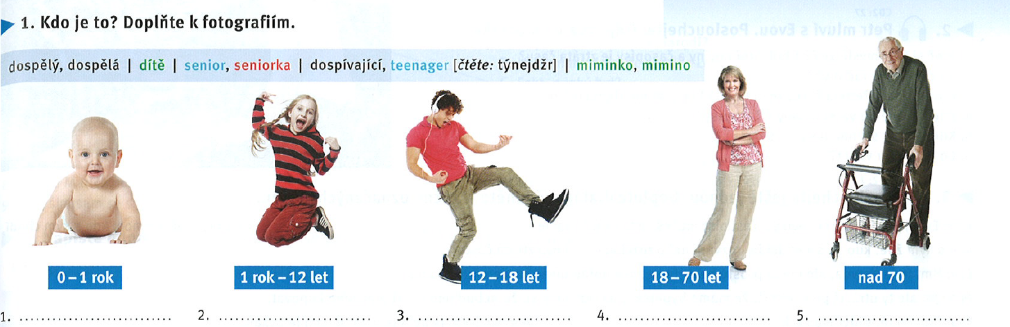



Co dělá miminko?

* Pije mléko.
  + Jaké mléko? Normální? Plnotučné (plný: full + tuk: fat)? Od maminky.
* Spí.
  + Jak dlouho spí? Celý den.
* Pláče: cries
* Učí se chodit.
* Hraje si.

Co dělá dítě?

* Hraje si s kamarády
* Chodí do školy.
  + Co dělá ve škole?
    - Učí se.
    - Co se učí? Číst, psát a matematiku.
* Jí jídlo.
  + Jaké jídlo je dobré pro děti?
    - Zelenina
    - Ovoce
    - Maso: bílkoviny = proteiny
  + Jaké jídlo není dobré pro děti?
    - Sladkosti

Co dělá dospívající / teenager?

* Hraje si s kamarády…
* Kouří
* Pije alkohol
* Studuje
* Chodí do školy

Co dělá dospělý člověk?

* Nic?
* Studuje
* Pracuje
* Potom nebo přitom?
* Pije alkohol
* Má rodinu

Co dělá senior?

* Žije ještě…
* Čeká na smrt (death)
* Spí.
  + Moje babička spí od 00:00 do 4:30; nemůže spát
* Sedí
* Chodí s pomocí
* Nevidí dobře
* Neslyší dobře
* Existuje aktivní senior?
  + Hraje karty
  + Tancuje (když má v pořádku kyčel)
  + Chodí na univerzitu. Proč ne? Univerzita třetího věku.
  + Jsou sociální, mluvili, pili pivo
* kniha, 145/2 – co je první a co potom? Observe vocabulary

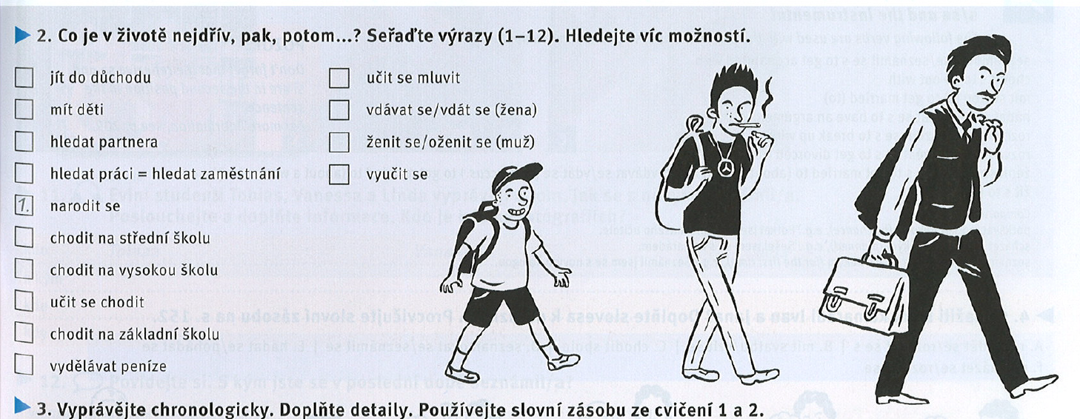



1. narodit se
2. učit se chodit/mluvit
   1. chodit do mateřské školy (kindergarden): od kdy? Od kolika let? Od 3 (5) let
3. chodit na základní školu
   1. naučit se
   2. od kdy? Od 6 let do 15 let
   3. jak dlouho? 9 let
4. chodit na střední školu
   1. od 15 let 4 roky
   2. vyučit se: od 15 let 3 roky, studujete něco manuálního: automechanik, číšník, kadeřník, elektrikář, instalatér – bez maturity; nemůžete na univerzitu
   3. děláte **maturitu → můžete na univerzitu**
5. chodit na vysokou školu / na univerzitu
   1. Kolik stojí univerzita v ČR? Nic. Je zadarmo.
   2. jak dlouho studujete na univerzitě ZADARMO?
      1. Medicína: 6 + 2 let
      2. Bc. 3+1 let
      3. Mgr. 2+1 rok
      4. Potom musíte platit.
         1. Víte kolik? Kolik tisíc? 7–12 tisíc korun za semestr. Studenti říkají: To je drahé…
6. hledat práci
   1. Je problém hledat práci v ČR? Ne.
   2. Kolik lidí nepracuje? Kolik %? 1,9–2,1 %
   3. Pracujeme moc dlouho
7. hledat partnera
8. vy**děl**ávat peníze: make money
9. vdávat se/ženit se: to je normální v ČR? Ne všichni, jenom kdo chce… 70 %
10. mít děti
11. jít do důchodu
    1. kdy chodí lidi do důchodu? V kolika letech?
       1. Víc než 70 let? Méně než 70?
       2. Muži: **65** let
       3. Ženy: 63 let
       4. Bude hůř a bylo hůř

* kniha, 145/3: use the vocabulary in sentences. Speak about yourself, ask questions.

Kniha, p. 152: verbs with instrumentál

Jdete na **malou**? Na velkou?

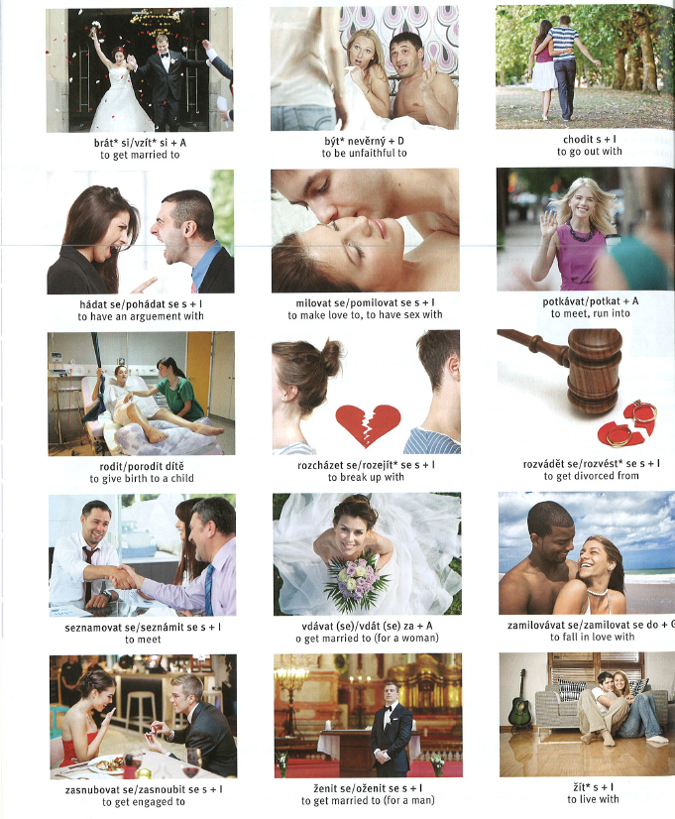



### 2 Complete the story with suitable verbs. Do NOT change their forms. There is one extra verb that you do NOT need.

*hádali****,*** *chodili****,*** *měli****,*** *rozešli****,*** *rozvedli****,*** *seznámili****,*** *vzali****,*** *zamilovali****,*** *žili*

**Moji prarodiče** se (1) **seznámili** ve škole. Dlouho byli kamarádi, ale potom se (2) **zamilovali**. (3) **chodili** spolu **tři roky**, ale jejich vztah byl komplikovaný, často se (4) **hádali** a dvakrát se (5) **rozešli** Nakonec se ale (6) **vzali**. (7) **měli** velkou svatbu. (8) **žili** spolu celkem 45 let.

## 3 Poslouchejte a odpovídejte (TM, 1/47: [link](https://soundcloud.com/karolinum-press/cd1-47?in=karolinum-press/sets/cermakova-talking-medicine-cd1))

1. Jaké dětské **nemoci** měla pacientka?
   1. **Zarděnky** **ANO** × NE
   2. **Příušnice ANO** × NE
   3. **Spalničky ANO** × NE
   4. **Spálu** **ANO** × NE – v 10 letech
   5. **Infekční žloutenku** ANO × **NE – hepatitida**
2. Jaké další nemoci měla? **boreliozu**
3. Jaké měla operace? **slepé střevo** a kdy? **v 18 letech**
4. Jaké měla úrazy? **spadla a zlomila si žebro // zlomené žebro**

## 4 Je to pravda? (TM 1/48: [link](https://soundcloud.com/karolinum-press/cd1-48?in=karolinum-press/sets/cermakova-talking-medicine-cd1))

1) Pacientka má menstruaci od 14 let. ANO / **NE** – od 13

2) Pacientka je vdova. ANO / **NE – rozvedená**

3) Pacientka má tři děti. ANO/**NE** – dvě děti

4) Pacientka měla jeden **potrat**. ANO/**NE**

* Potrat: žena je těhotná, čeká dítě → potrat → není těhotná
* Spontánní potrat / interrupce
  + Interrupce je legální v ČR? Ano. Bez otázek. Do kdy? Do 12. týdne… // do 24. týdne

## 5 Doplňte jedno slovo

1. V **kolika** letech jste měla první menstruaci?
2. **jaké**  další nemoci jste měl? Měl jsem často angíny, v šesti letech **mi vzali** krční **mandle**. Měl jsem **plané** neštovice a spalničky.
3. Pamatujete si, jaké **nemoci** jste měl v dětství?
4. Před dvěma **roky / lety** jsem měl boreliózu. Měl jsem klíště.
5. Ve dvanácti letech jsem byl na operaci slepého **střeva**.
6. Kouříte? Odkdy a **kolik** cigaret denně?
7. **berete** nějaké léky? - Teď ne, ale **brala** jsem lék na depresi.
8. Mám **pravidelný** cyklus. Interrupci jsem neměla.
9. Děti vážily při **porodu** asi tři kila padesát.
10. Rodila jste normálně? – Jeden porod byl císařským **řezem**, měla jsem komplikace.

## 6 Anamnéza

* pacientka Hanáková Lucie, r.č. 3912310421, bytem …., telefon 777212495, pojišťovna 211
* byla přijata na interní kliniku dne 13. 2. 2014 v 18:00
* pro bolest břicha v pravém podžebří
* hospitalizace první

Příbuzní: manžel Jaroslav, bytem dtto

* RA: otec zemřel po válce na TBC v 36 letech
* matka zemřela v 69 letech na cévní mozkovou příhodu, léčila se pro hypertenzi
* dva bratři – jeden žije, 73 let, léčí se pro chronickou ischemickou chorobu srdeční, druhý zemřel při autonehodě
* 2 děti, 48 a 51 let, zdravé

### Answer in full sentences. Ask her as many questions as possible.

1. Kam byla přijata paní Hanáková? NA INTERNÍ ODDĚLENÍ
2. **Proč** ji přijali na oddělení? – PRO BOLEST BŘICHA
3. Kolikrát byla hospitalizovaná? – TO JE PRVNÍ
4. Je vdaná? Žije její manžel? – ANO
5. Vyskytují se v její rodině nějaká vážná onemocnění? VYSOKÝ KREVNÍ TLAK; CHRONICKÁ ISCHEMICKÁ CHOROBA
6. **Žijí** její rodiče? NE
7. Má sourozence? Žijí? MĚLA 2 BRATRY, 1 ZEMŘEL
8. Léčí se její sourozenci s něčím? BRATR SE LÉČÍ s chronickou ischemickou chorobou srdeční
9. Má děti? Jsou zdravé? 2, ZDRAVÉ

**Kameny**: NOM, ACC, INSTR.

# Instrumentál plurálu

## 7 Tvořte tvary instrumentálu plurálu

gramatika: [link](https://is.muni.cz/auth/el/med/podzim2021/aVLCJ0585/um/martin_s_groups/grammar/plural_instrumental.xlsx)

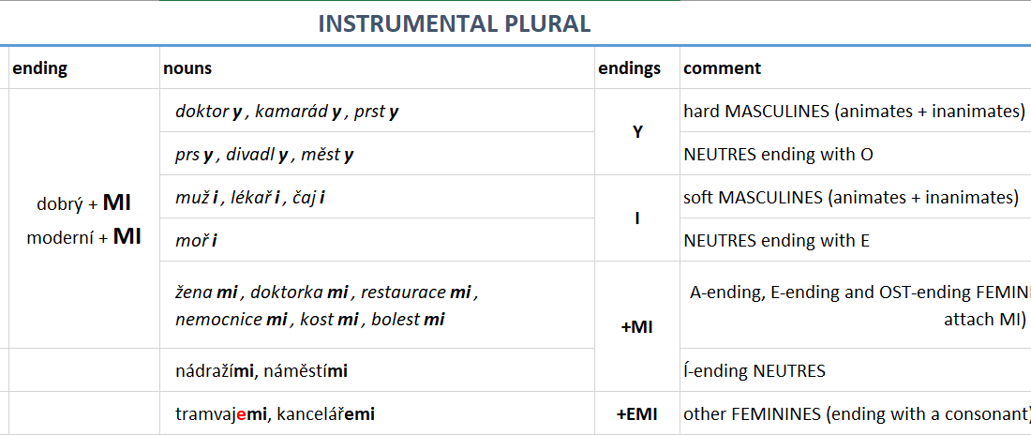

1. Pacientka **trpí**:
   1. deprese → **DEPRESEMI**
   2. bolest → **BOLESTMI**
   3. **spalničky** → **SPALNIČKAMI**
   4. **černé neštovice** → **ČERNÝMI NEŠTOVICEMI**
   5. ledvinové **kameny** → **LEDVINOVÝMI KAMENY**
   6. **plané neštovice** → **PLANÝMI NEŠTOVICEMI**
   7. **příušnice** → **PŘÍUŠNICEMI**
   8. horečka → **HOREČKAMI**
2. Pacient nemůže **hýbat**
   1. prst → **PRSTY**
   2. oči*: → **OČIMA**
   3. ruce*: → **RUKAMA**
   4. nohy*: → **NOHAMA**
3. V nemocnici se pacienti léčí **s**
   1. různý problém → **RŮZNÝMI PROBLÉMY**
   2. těžká nemoc → **TĚŽKÝMI NEMOCEMI**
   3. lehké onemocnění → **LEHKÝMI ONEMOCNĚNÍMI**
   4. vážná potíž → **VÁŽNÝMI POTÍŽEMI**
   5. alergie → **ALERGIEMI**
   6. velká jizva → **VELKÝMI JIZVAMI**
   7. bílý obvaz → **BÍLÝMI OBVAZY**
4. Cítím bolest **mezi**
   1. ramena → **RAMENY**
   2. nohy → **NOHAMA**
   3. prst → **PRSTY**
   4. PRS (m) / PRSO (n): prs/a → **PRSY**
   5. oči* → **OČIMA**
   6. uši → **UŠIMA**

## 8 Někdo, něco, nikdo, nic: fill in correct forms

* kdo → ně**kdo**, ni**kdo**
* co → ně**co**, ni**c**
* declension is the same, just use the prefixes 😊

1. S **___________** (nikdo) jsem o tom nemluvil.
2. S čím chcete ten hamburger? – S **___________** (něco) pikantním.
3. **___________** (nic) se nebojím.
4. **___________** (nikdo) jsem tam nerozuměl.
5. Chci žít s **___________** (někdo) inteligentním.
6. Viděl jsi tam **___________** (někdo) známého?
7. Mluvili jsme o **___________** (někdo), koho neznáš…